# Membuat File Excel

Contoh menggunakan modul **Collection** pada GL link

## Membuka halaman form

Buka halaman form, pada case ini input GL Link dari Excel

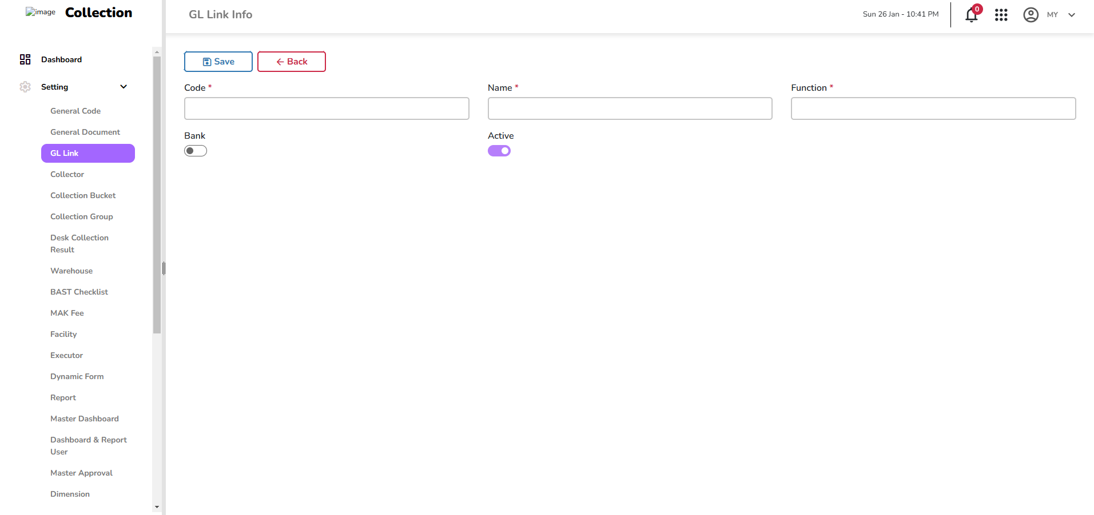

## Membuat folder untuk masing masing modul

Lokasi folder modul untuk excel : RPAAutomation -> files -> excel -> {nama modul}  
Dapat melakukan copy paste atau membuat folder baru.

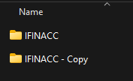 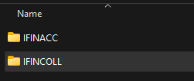

## Membuat form excel

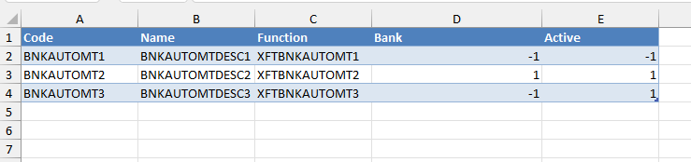

# Membuat File Automation Robot

## Membuat folder untuk masing masing modul

Lokasi folder modul untuk script robot : RPAAutomation -> automation -> {nama modul}  
Dapat melakukan copy paste atau membuat folder baru.



Hasil copy di dalam folder **TestCases** dapat dihapus maupun tidak.   
Jika ada **file robot pada folder automation** yang memiliki kesamaan case dengan yang sudah ada, hanya perlu diubah sedikit saja.

Berikut hasil copy:

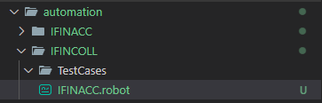

## Membuat script file robot untuk modul

Karena sebelumnya adalah mengcopy yang sudah ada, maka akan berisi script yang sebelumnya.

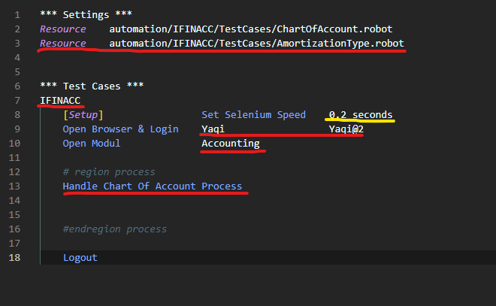

Keterangan : **Merah** diganti sesuai **modul**, **akun** ifinancing 360, **resource script** automation, dan **process**. **Kuning** dapat diubah sesuai kecepatan PC dan internet.

Setelah diubah.

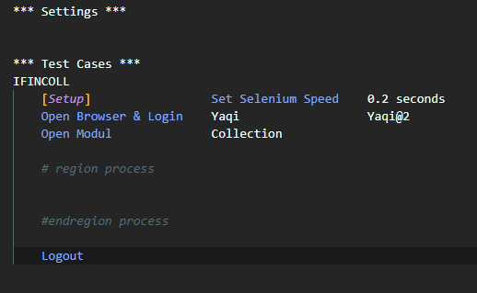

## Membuat folder untuk script form robot

File script dapat dibuat sendiri, atau copy dari file script yang sudah ada.

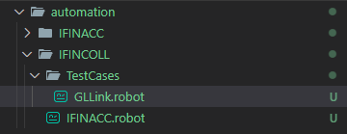

## Standarisasi pada script automation

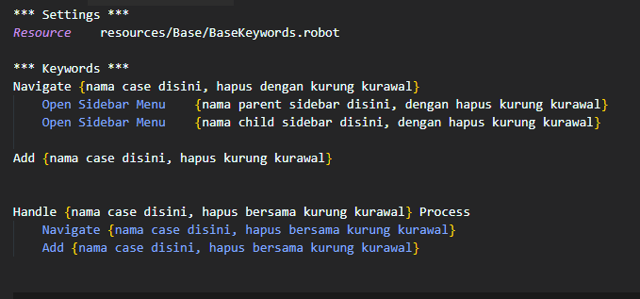

Hasil seharusnya seperti ini :

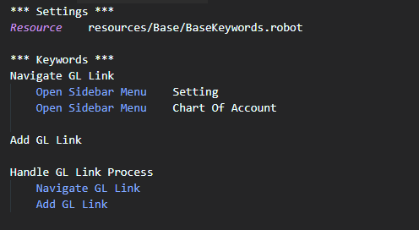

## Membuat script robot

Ambil informasi **name** dari inpect elemet, jika tidak ada name bisa ambil **id** dari inspect element.

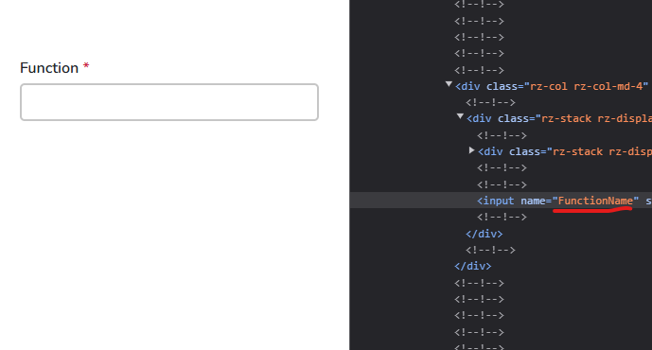

Berikut contoh hasilnya:

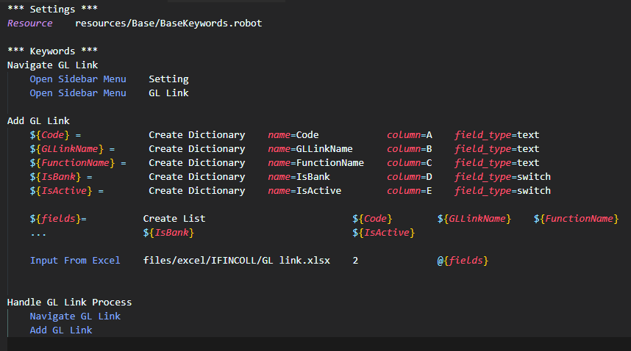

Penjelasan script:

1. name dapat dari name/id inspect element
2. column dari excel, seperti A,B,C,D

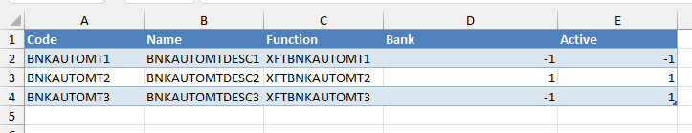

1. field type dapat diubah, berikut untuk tipenya: **text, textarea, ddl, radio, switch, lookup, date**
2. untuk Input From Excel pada directory filenya **gunakan garis miring** /, angka **2 didapat dari nilai data awal** (dapat dilihat pada penjelasan script 2, dimulai dari 2 pada kolom A).

## 6. Deklarasikan script automation yang telah

Deklarasi script pada file robot automation yang **telah** **dibuat pada langkah ke 2 diatas**

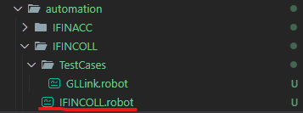

Sesuaikan yang berwarna merah pada IFINCOLL.robot

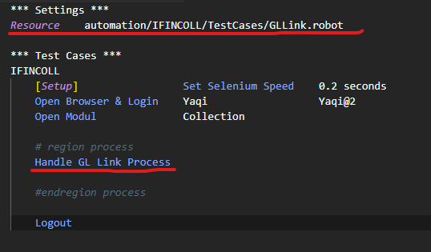

Handle GL Link Process di dapat pada file GlLink.robot / file testcase.robot di paling bawah

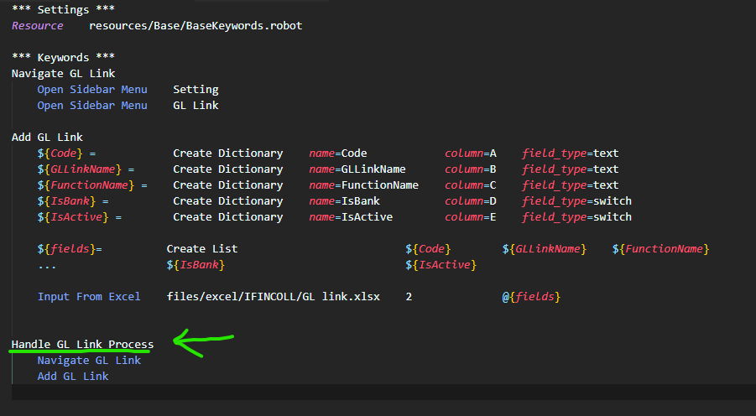

## 7. Deklarasi pada robot.yaml

robot.yaml berada pada folder awal project.

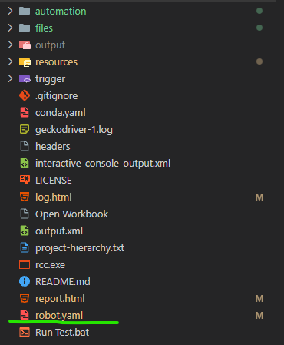

Didalamnya, hanya perlu comment/tambahkan task modul  
